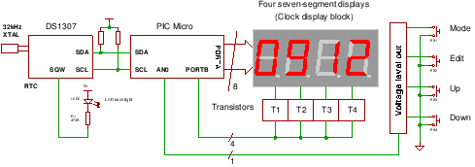

Hier zie een toepassing als een klok, omdat de RTC nauwkeurig is zal deze klok minder snel uit synchronisatie komen. Dit kan toegevoegd als normale uren klok, maar ook als bijvoorbeeld een stopwatch, als je nauwkeurig wilt zijn op kleinere eenheden.

Eventueel zou de RTC DS1307 ook gebruikt worden in een eigen gebouwde computer/microcontroller als interne klok. Bij de Arduino is dit niet het geval, deze heeft al een eigen interne klok, de RTC dient hier als een (nauwkeurigere) externe klok.

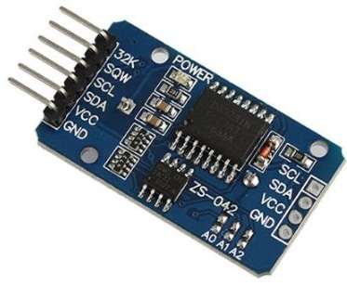

Als alternatief van de DS1307 zou je een DS3231 of een WiFi-shield kunnen gebruiken, hieronder zie je een vergelijking:

|  |  |  |  |  |
| --- | --- | --- | --- | --- |
| Product | DS1307 | DS3231 | WiFi-shield | DCF ontvanger 641138 |
| Prijs € | ~2,10 | ~2,25 | ~80,00 | ~13,00 |
| Formaat | 2,8cm X 2,7cm | 3,8cm X 2,2cm | 8,0cm X 6,0 cm | ~2,0cm X 1,0cm |
| Geheugen | 56 bytes | 32K | Uitbreidbare SD-kaart slot. | nvt |
| Max jaar | 2100 | 2100 | nvt | nvt |
| Nauwkeurigheid | 100 kHz | 400 kHz | 802,11b/g netwerk | 1 sec per 5 miljard jaar |
| Aanvullend | nvt | Geïntegreerde temperatuur gecompenseerd kristaloscillator (TCXO) aanboort | Kan gebruikt worden voor andere doeleinden behalve tijd. | Verstoring bij slecht weer. |

Voordeel van de DS3231 tegenover de DS1307 is dat hij nauwkeuriger is, waardoor je minder snel een controle hoeft uit te voeren, daarnaast heeft hij een TCXO aanboort (dit zorgt onder andere voor de betere prestatie).

Daarin tegen heeft de DS1307 een kleiner formaat en is gemiddeld gezien goedkoper. Daarvoor lever je wel nauwkeurigheid in waardoor hij minder geschikt wordt voor projecten waar je op de seconde nauwkeurig je meting wilt lezen, dit verschil is enkel een paar seconde op dag basis.

Voor projecten waar formaat belangrijk is kan je beter voor de DS1307 gaan.

Naast deze twee opties kan je ook nog met een WiFi-shield de tijd opvragen, dit kan dan via een site die de tijd geeft. Het voordeel hiervan is dat dit uiterst nauwkeurig is aangezien deze sites vaak gebruik maken van het nationale tijd zones. Je kan het shield ook gebruiken voor andere doeleinden zoals verbinden met je eigen thuis netwerk, en aangestuurd worden op afstand, voor bijvoorbeeld je werker van je mobiel instellen.

Het WiFi-shield heeft wel de grootste afmetingen en is een stuk duurder, dus als je hem alleen wilt gebruiken voor de tijd kan je beter gaan voor een van de andere opties.

Als laatste hebben we nog een atoomklok ontvanger gevonden. Deze krijgt het signaal van een nationale atoomklok, het voordeel hiervan is dat een atoomklok zo nauwkeurig is dat hij na 5 miljard jaar te hebben gedraaid hij pas 1 seconde afwijking heeft, dit verschil zal je nooit gaan merken, zelfs niet naar 5 miljard jaar. Op dat tijdsspectrum heb je hele andere problemen die we bewust niet gaan behandelen in verband met afdwalen. Alleen is dit geen atoomklok zelf, dit is een ontvanger. Dat geeft een enkel nadeel, als het erg slecht weer is zou je problemen kunnen krijgen met tijdsnauwkeurigheid.

<https://www.distrelec.nl/nl/arduino-wifi-shield-a000058-arduino-a000058/p/11038916?channel=b2c&price_gs=83.49&source=googleps&ext_cid=shgooaqnlnl-na&pup_e=1&pup_cid=36007&pup_id=11038916&ext_cid=shgooaqnlnl-na-&kw=&gclid=CjwKCAjw4sLVBRAlEiwASblR-7KtwCLBQvuHw6LVgv3rwpTAsowhxdxu-_JiQeAgOqvdriMoHEpBbxoCh0UQAvD_BwE&gclsrc=aw.ds>

<https://hackerstore.nl/Artikel/233>

<https://www.vanallesenmeer.nl/Real-Time-Clock-DS3231-RTC-Klok-module>

<http://www.best-microcontroller-projects.com/real-time-clock-ic.html>

<http://www.reuk.co.uk/wordpress/accurate-ds3231-real-time-clock-as-alternative-to-ds1307/>